**营运部发(2022) 075号 签发人：蒋炜**

**关于灵芝物料、睡眠专区、远程审方提示等物料的陈列通知**

**一、物料清单及陈列**

|  |  |  |  |
| --- | --- | --- | --- |
| **序号** | **图片** | **数量** | **备注** |
| **货架pop** | IMG_256 | IMG_256 | * 中药区域，灵芝孢子陈列在中药货架首层， * 货架两边陈列异形插卡 * 对应陈列两条层条   （A类门店陈列首层、二层灵芝，BC类门店可陈列首层展示灵芝）  空盒陈列 |
| **层条** | IMG_256 |
| **异形插卡** | IMG_256 |
| **睡眠吊牌** | IMG_256 | 0bba9eb6a85d0427f82822ee3c04582 | * 门店用鱼线悬挂睡眠吊牌（旧的睡眠吊牌取下，不展示） |
| **睡眠pop**  **郊县门店** | IMG_256 | * T型架陈列pop（没有吊牌的门店陈列）郊县门店 |
| **层条** | IMG_256 | * 药品与层条内容对应。 * 保证百乐眠首层3-4个陈列面 |
| **远程审方提示** | 层条-远程电子处方 | lADPJw1WRzt-rW3NBaDNB4A_1920_1440 | * 将以前的就宣传取下撕掉，更换成新版的【远程审方提示卡】宣传如图张贴 |
| **营采2.3.4号品种学习卡** | lQDPDhtYZ644njXNAdnNBJKw65LXsf64-hgCYYQVYwB-AA_1170_473 |  | 门店交接班朗读学习，  录音拍照上传片区群 |
| **藿香新版pop** | lQDPDhtYbT2UhkbNBQDNA46wnvxKn1t84JwCYY0xvQDPAA_910_1280 | lQDPDhtYdWYgfWbNBQDNA8CwuxTvNEAWOVACYZqPlsAMAA_960_1280 | * 门店收到新版藿香pop，将旧的替换下去。 |
| **节气pop** | lQDPDhtYY_9GkwPNCAvNDHSwf3awdHP3-D0CYX4L4wCpAA_3188_2059  正面 反面 | lADPJxf-wzx1uu7NBaDNB4A_1920_1440 | * T型架陈列谷雨pop * pop前展示三个对应组方，门店用爆炸卡书写组方及功效 |

1. **门店过期物料清理**
2. **以下宣传物料请门店全部取下丢掉，营运部巡店发现以下物料罚款50元/件。**

**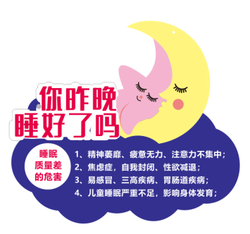 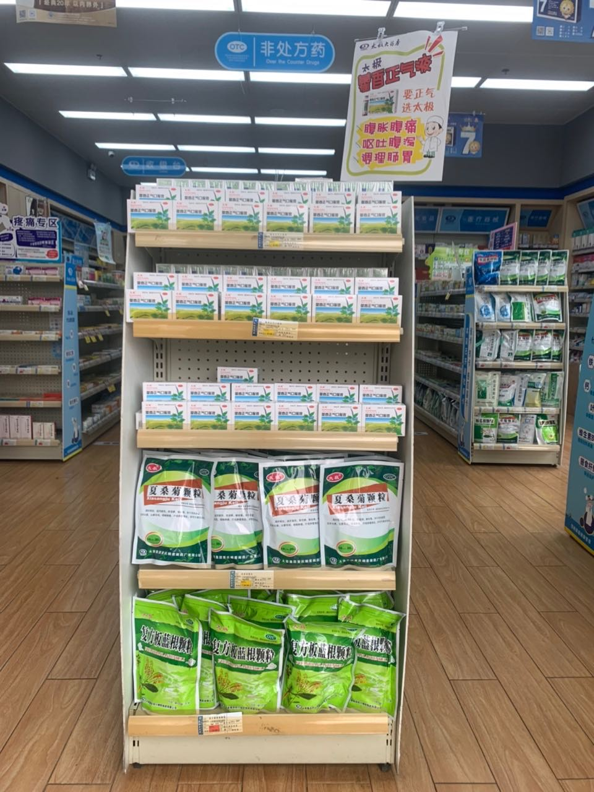 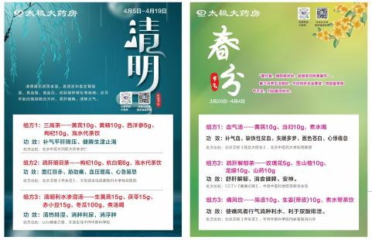**

**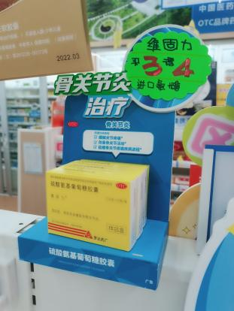 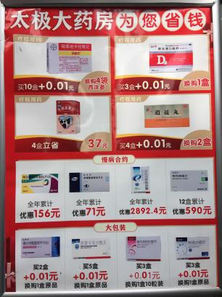**

**七、检核：**

**门店：**2022年**4月21日下午20点前**完成陈列，片区长要在**4月22日上午12点前**在药店管家核检，不发、迟发、少发，按20元/店收取成长基金。

**营运部：**于4**月22日**药店管家抽查。发现门店执行不到位，片区主管未检核的，片区主管罚款50元，门店罚款50元.

**复检**：片区主管现场巡店及药店管家检核。

营运部

2022年4月19日

主题词：灵芝宣传、睡眠专区、远程审方提示、藿香pop 营运部 2022年4月19日印发

拟稿：张艳 核对：谭莉杨